Mosquito Bites 教学设计
——语篇知识在科普说明文阅读中的应用
黄新 云南民大附中
Part I 文本分析
一、基于课标
主题语境 | 人与自然——人与动物 蚊子叮咬的潜在因素、处理办法和预防策略
语篇类型 | 科普说明文
语言知识 | 根据文本对于蚊子叮咬的相关描述，梳理关键名词、动词和动名词，用于理解和表达蚊子叮咬的概况。  分析语篇类型，帮助学生了解科普说明文的文体结构，加强语篇意识。
文化知识 | 了解蚊子叮咬的潜在因素、处理办法和预防策略，加深对人与自然的关系的理解，涵养科学精神。
语言技能 | 通过听、说、读、看、写等语言活动，发展学生理解性技能和表达性技能。  理解多模态语篇中文字信息与非文字信息在建构意义过程中的作用。  根据语篇标题和插图，预测语篇的主题语境、体裁和结构。  通过定位语篇中的关键名词、动词和动名词，提取文本主要信息。  通过定位additionally等语言标志词，判断语篇中上下文的显性语义逻辑关系。  通过预测和设问，理解语篇的意义。  根据上下文线索、构词法或常识，推断词语的意义。
学习策略 | 元认知策略、认知策略、交际策略和情感策略

二 、基于语料
What | Mosquito Bites是一篇科普说明文，说明和阐释了蚊子叮咬的潜在因素、处理办法和预防策略。
Why | 多次引用Dr. Courtney Cotter的研究论断说明、解释、提供蚊子叮咬相关的信息。
How | 本文采用总分结构，运用多种语言标志词和说明方法，清晰地说明、解释、提供了有关蚊子叮咬的潜在因素、处理办法和预防策略。

Part II学情分析
授课对象是丽江古城一中高一年级某班的学生，处在高中英语阅读学习的初级阶段。他们已具备在一般难度的文本中提取主要信息的能力。但对与科普说明文相关的语篇知识知之甚少。通过定位与分析文本主题语境、篇章结构和语篇类型，查读与梳理相关细节信息，听取并运用说明方法和猜词技巧，将有利于学生加深对科普说明文语篇宏观和微观知识的理解，从而提升语言能力和阅读能力。

Part III 教学目标
1. 通过课前Work Bank提供文本关键词，引导学生重视语言基础（培养学生的语言能力）；
2. 通过读标题、看插图，引导学生判断主题语境，猜测语篇结构；通过读首段，找名词、动词、动名词，引导学生串联、概括语篇主旨要义；通过查读语言标志词，引导学生梳理段际显性逻辑和语篇结构（培养学生的主题意识和宏观语篇意识）；
3. 通过查读段中语言标志词、名词、动词，引导学生梳理段中显性逻辑，定位细节信息（培养学生信息处理的能力和微观语篇意识）；
4. 通过完成思维导图，引导学生收集、整理、提炼和归纳基于主题的新知识结构（培养学生的思维可视化能力）；
5. 通过小组讨论，引导学生对科普说明文的说明方法进行深度思考，优化学习方式（培养学生的合作能力和思辨能力，发展思维品质）；
6. 通过“蚊子”词图，引发学生深度思考人与蚊子、蚊子与生态的关系（增强学生文化意识）
7. 通过课后为给定的科普说明文创作思维导图，设计理解性、分析性、创造性等问题，促成学生从课内所学到课外运用的迁移（培养学生的迁移创新能力和解题能力）；
8. 通过课前共读学习目标和课后学习评价，引导学生养成目标意识，及时反思学习方式和效果（发展学生的学习策略，提升学生的学习能力）。

Part IV 教学重难点
￭教学重点
1. 引导学生从语篇知识的宏观层面，判断主题语境，猜测语篇结构，语篇主旨要义，梳理段际显性逻辑。
2. 引导学生从语篇知识的微观层面，关注段中句间显性逻辑关联，定位细节信息，猜测词义。
3. 通过一系列的融语言和思维为一体的学习活动发展学生英语学科核心素养。
￭教学难点
- 与文体、科普说明文说明方法等相关的专业术语将是学生学习的难点。通过罗列常见的五种说明方法及其语言标志词，帮助学生定位文中的相关标志词，从而获取相应的说明方法。随后带领学生读相关术语，以加深学生的记忆和理解。
- 在有限的课堂时间内充分达成对语篇知识的宏观和微观学习。通过反复操练语言活动衔接用语，用学生可以轻松领会的语言发出课堂指令，以尽最大可能地积极利用课堂时间。

Part V 教学流程
▌学习理解类活动
Stage I Pre-reading
课堂活动 1：Guessing
活动设计：教师提供语篇中部分生词的英文释义，必要时配以表情、动作、解释，便于学生感知生词词义，预知主题话题；教师带读生词。
【设计意图】英英释义，预知话题。培养学生通过线索词（同源词、上下义词、近义词等）推断词义的能力，增强学生的语言理解深度，促进学生的语言习得。
课堂活动 2：Predicting
活动设计：教师询问学生“Which catches your eyes firstly in the passage?”，呈现语篇插图和标题，引导学生用完整的句子回答问题链，并追问预测语篇内容。
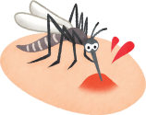   | What you see from the picture?  What’s the mosquito doing?  What does the skin look like after the mosquito bite? | I see a mosquito.  It’s biting the skin.  It’s red and swollen.
追问  与主题和语篇内容相关的问题 | What kind of skin does the mosquito prefer?  What can we do if we are bitten by mosquitoes?  What can we do to avoid mosquito bites?  ......
【设计意图】激活已知，预测新知。教师通过引导学生回答问题链，复现词汇，激活刚学的词汇，预测语篇内容，激发学生学习兴趣，为宏观和微观语篇知识学习做准备。
课堂活动 3：Presenting the learning objectives
活动设计：师生共读学习目标。必要时教师解释目标，并检测学生语篇标题和主题的记忆。
【设计意图】明确目标，指导学习。引导学生的目标意识和课侯反思评价的意识。

Stage II While-reading
课堂活动 4：Fast-reading （认知策略）
活动设计：教师引导学生借助标题、插图，读首段，判断语篇的主题语境。教师设置了选择题，供学生思考作答。
What’s the theme context (主题语境)?
A. People and self B. Human and society C. Human and nature
【设计意图】明确主题语境，适时价值观渗透。主题语境制约着语言知识和文化知识的学习范围，为语言学习提供意义语境，便于教师有机渗透情感、态度和价值观。
课堂活动 5：Careful-reading （认知策略）
（1）活动设计：教师引导学生寻找首段中的名词、动词、动名词，串联关键词，概括首段及语篇主旨要义，通过问题链引出学生对语篇具体内容的推判。
Can you find some nouns in Para.1? | Mosquito bites, pain, redness
Can you find some verbs or v-ings in Para.1? | dealing with, itching, swelling, getting bitten, avoid, deal with, finding relief
What’s the main idea of Para.1? | Getting bitten and dealing with mosquito bites can be uncomfortable, but finding relief can be simple. Luckily, mosquito bites can be avoided.
For what factors will a human or an animal get bitten?
What can we do to deal with mosquito bites?
What can we do to avoid mosquito bites?
......

【设计意图】串联关键词，概括语篇要义。本篇是一篇科普说明文，其中的名词传达概念意义，其中的动词传达做事情的方向或期待。说明文首段的大意通常关联整个语篇的大意。借此活动，培养学生通过首段名词、动词等关键词，概括语篇大意，预知语篇内容的意识和能力。
（2）活动设计：教师引导学生划出第2至7段的段首句及其中的语言标志词，梳理语篇结构。
Para. 2 | Mosquitoes are attracted to sweat... |  | Part 1  Factors behind MB
Para. 3 | Mosquitoes are also attracted to dark colors. |  | Part 1  Factors behind MB
Para. 4 | Additionally, there is ... blood type as a factor... |  | Part 1  Factors behind MB
Para. 5 | What’s the best way to deal with the discomfort...? |  | Part 2  Ways to deal with MB
Para. 6 | But, if..., you can apply a cold compress... |  | Part 2  Ways to deal with MB
Para. 7 | “Using insect repellent can be pretty helpful,”... |  | Part 3 Ways to avoid MB
【设计意图】定位段落首句，梳理语篇结构。每个段落的首句通常为说明文的主题句，主题句中的语言标志词暗示着段际逻辑。通过引导学生定位主题句和语言标志词，培养学生查读显性衔接词、梳理语篇结构、总结说明文行文特征的能力。
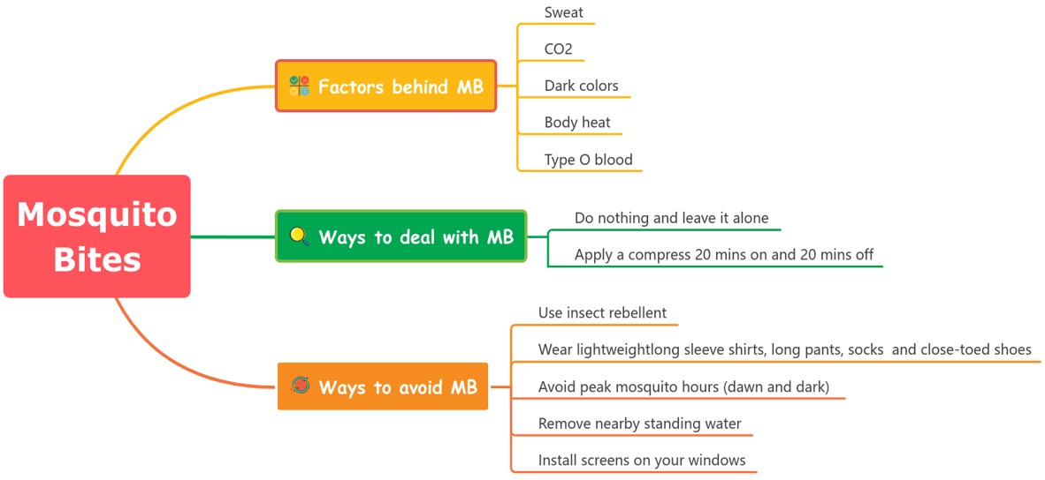
（3）活动设计：教师引导学生查读各部分段中的语言标志词，自主与合作完成思维导图，明确语篇结构。
【设计意图】提炼新知识，可视化思维。引导学生通过自主与合作相结合的方式，利用思维导图或信息结构图，完成对信息的获取与梳理、概括与整合、内化与运用，在零散的信息和新旧知识之间建立关联。
（4）活动设计：基于阅读题中问题设计，教师呈现常用的五种说明方法，引导学生定位语篇中的语言标志词，合作分析语篇中用到的说明方法。（运用实践类活动）
Methods of explanation  (说明方法) | Signposts (语言标志词)
Definition | 定义是（is defined as）、意味着（means）、即（namely）
Example | 例如（for example）、比如（such as）、具体而言（specifically）
Comparison and Contrast | 与……相比（compared to/with）、相似地（similarly）、  然而（however）、尽管如此（nevertheless）、  另一方面（on the other hand）、相比之下（in contrast）
Cause and Effect | 因为（because）、由于（due to）、结果是（as a result）、  导致（lead to）、造成（cause）
Quotation | 某某说（sb says/said）、研究确定（a study determined）、  据（according to）、在……看来（in the view of）
【设计意图】明确说明方法，关联题型问题设计。说明文为使说明更有说服力，通常采用多种说明方法。通过定位语言标志词，帮助学生明确说明文的文体特点，进而有利于提升相关题型的做题效果。
（5）活动设计：教师圈出语篇中的典型词汇，带领学生学用结合，猜词义。（运用实践类活动）
- attract attracted, attractive Guess by word root (借助词根猜词义)

Practice: uncomfortable means:
discomfort means:
- Mosquitoes are attracted to sweat. They’re also drawn to when we breathe out CO2.
Guess by signposts (借助语言标志词猜词义)

Practice: ... they might be more drawn to you than say if you were wearing white or cream.
cream means:
- ... it’s important that you avoid peak mosquito hours (dawn and dusk),...
Guess by common knowledge (借助常识猜词义)

Practice: ... it’s important that you avoid peak mosquito hours (dawn and dusk), remove nearby standing water,... standing means:
【设计意图】猜词有妙招，助力词汇量。生词是学生顺畅阅读的拦路虎。一套完整的高考英语试题有5%的生词量。在没有词典的情况下，猜词技巧显得尤其重要。对接阅读题题型设置，在语境中猜测词义是学生必备的语言能力，因而成为是评价学生阅读能力的一种方式。
Stage III Post-reading
课堂活动 6：Thinking the cultural meaning（元认知策略、情感策略）
活动设计：教师呈现一张“蚊子”词图，请学生寻找关键信息，并思考What would the world be like if there were no mosquitoes? What should we do?
【设计意图】问题导向，反观人与自然。蚊子固然令人讨厌，但是它们也是大自然的功臣，没有它们生态也会失去平衡，社会生产受到影响。借此活动，加深学生对人与自然关系的深度理解。
课堂活动 7：Reflection （元认知策略）
活动设计：学生完成对学习目标、学习过程以及学习策略的反思评价表。
课堂学习反思评价表(Tick √)
Items For Reflection | Agree | Partly Agree | Disagree
I’ve known three theme contexts.
I’ve known how to quickly predict the main idea of an expository writing.
I can find some important nouns and verbs to help me get the main idea.
I can use a mind map to layout the structure.
I can find some signposts that imply the logic.
I know five common explanation methods.
I know and I can use three word meaning guessing methods.
I was active in class.
What do I still need to improve in the future?
【设计意图】反思评价，以评促学。学生是学习的主体，也和教师一样同为评价的主体。通过独立填写反思评价表，帮助学生自我评价课堂学习效果，引导学生树立自我反馈意识。通过自我评估，达到以评促学的目的。

Assignment(3)（认知策略）
▌实践应用类活动
Option 1: Design a mind map for the given passage.
Option 2: Raise 2 to 4 questions for the given passage with reference to the follow questions.
Questions | Question types
1. Which of the following is most attractive for a mosquito? | 理解性问题
2. What does Cotter think of dealing with mosquito bites? | 分析性问题
3. What is the authors purpose of writing the text? | 评价性问题
4. Which can be the ending of the passage? | 创造性问题
学生根据自身学力，选择作业1或作业1和2作为对课堂所学的巩固和拓展。
【设计意图】内外结合，知行合一。课后作业的目的是巩固和拓展课内所学，实现知识和能力的迁移及运用。同时，布置分层作业，兼顾学生的个体差异。其中作业2设计体现了布鲁姆认知层级，亦是鼓励学生利用所学，大胆摸索说明文阅读题的命题逻辑。

